TUGAS AKHIR
BIDANG KONVERSI ENERGI

KAJI EKSPERIMENTAL UNJUK KERJA MOTOR BAKAR BENSIN BERBAHAN BAKAR PREMIUM DENGAN CAMPURAN NAFTALENA YANG TERDAPAT PADA KAPUR BARUS

Diajukan Untuk Memenuhi Persyaratan Dalam Menyelesaikan Program
Strata Satu (S1) pada Jurusan Teknik Mesin Fakultas Teknologi Industri
Universitas Bung Hatta

Disusun Oleh:

WAHYU DWI PRASETYO
1010017211037

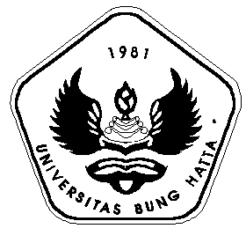

JURUSAN TEKNIK MESIN
FAKULTAS TEKNOLOGI INDUSTRI
UNIVERSITAS BUNG HATTA
PADANG
2015

LEMBARAN PENGESAHAN
TUGAS SARJANA

KAJIAN EKSPERIMENTAL UNJUK KERJA MOTOR BAKAR BENSIN BERBAHAN BAKAR PREMIUM DENGAN CAMPURAN NAFTALENA YANG TERDAPAT PADA KAPUR BARUS

Oleh :

WAHYU DWI PRASETYO
1010017211037

Disetujui Oleh :

Pembimbing II

Iman Satria, ST.,MT
NIDN : 1031077301

Pembimbing I

Ir. Suryadimal, MT
NIDN : 1029067002

Diketahui Oleh :

Ketua
Jurusan Teknik Mesin

Duskiardi, ST.,MT
NIDN : 1021016701
Dekan
Fakultas Teknologi Industri

Drs. Mulyanef, S.T., M.Sc
NIP. 195902081987011001

LEMBARAN PENGESAHAN PENGUJI
TUGAS SARJANA

KAJIAN EKSPERIMENTAL UNJUK KERJA MOTOR BAKAR BENSIN BERBAHAN BAKAR PREMIUM DENGAN CAMPURAN NAFTALENA YANG TERDAPAT PADA KAPUR BARUS

Oleh :

WAHYU DWI PRASETYO
1010017211037

Telah Diuji dan Dipertahankan pada Sidang Tugas Sarjana
Jurusan Teknik Mesin Fakultas Teknologi Industri Universitas Bung Hatta
pada Tanggal 16 Juni 2015 dengan Dosen-dosen Penguji :

Disetujui Oleh :

Penguji I

Rizky Arman, ST.,MT
NIP : 1026057402
Ketua Sidang

Ir. Suryadimal, MT
NIDN : 1029067002

Penguji III

Ir.Wenny Marthiana, MT
NIDN : 1030036801
Penguji II

Iqbal, ST.,MT
NIDN : 1014076601

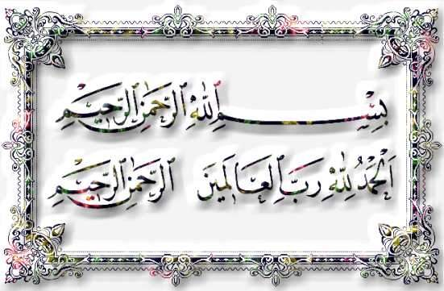

Sujud syukur pada sang Maha Besar, Allah SWT
Terima kasihku pada pembawa cahaya penuntun, Nabi besar Muhammad SAW
Kecup indah untuk pembimbing kehidupan manusia, Alqur’an
Sesungguhnya sesudah kesulitan ada kemudahan
Maka apabila kamu telah selesai (dari suatu urusan)
Kerjakanlah dengan sungguh-sungguh (urusan) yang lain
Dan kepada Tuhan-Mu hendaknya kamu berharap
(Q.S Al-Insyirah : 5 – 8)

Alhamdulilah hirrabbil’alamin.........
Ya........, Allah...
Karena Mu jualah...
Pada hari ini...
Secerah Harapan Telah Kugengam
Sepengal Asa Telah Kuraih
Terima Kasih Ya Allah...
Engkau beri aku kesempatan untuk membahagiakan
Orang-orang yang aku sayangi dan mengasihiku
Namun ..., kusadari perjuangan belum usai,
Tujuan belum tercapai
Esok maupun lusa aku masih mengharapkan ridho-mu ya Allah
“Sesunguhnya ridho Allah itu terletak pada ridho kedua Orang Tua“
( Rasulullah SAW)

Papa
Harapan Papa untuk keberhasilanku selalu Papa iringi dengan do’a
Walau Papa susah payah menyekolahkan ku dari kecil hingga sekarang
Namun pengorbanan Papa tak akan terlupakan
Semoga Papa Diberikan Kesembuhan Oleh Allah SWT
Dan Semoga aku selamanya menjadi anak yang berbakti

Mama
Limpahan kasih sayangmu kujadikan tongkat dalam berkarya
Tetesan air mata menjadi cambuk bagi kesuksesan
Kasih dan belaianmu menyejukkan sanubariku
Kesabaranmu meringankan langkahku dalam
Meraih cita dan asa

Alhamdulillah...............,
Dengan segenap rasa yang ada
Kupersembahkan hasil karya Ku ini untuk keluarga tercinta
Papa Paiman dan Mama Rewi Alfi
Kakakku Regia Febrian Utami, Spd. Adikku Astri Astuti Pangestu. Gapai Cita – citamu buat Kami bangga padamu.
Tiada terlukis kebahagiaanku atas jasa dan bimbingan kedua orang tuaku
Yang telah mengantarkanku ‘tuk meraih cita-cita meniti masa depan
Dan yang telah berkorban baik moril maupun materil
Serta do’anya sehingga aku berhasil memperoleh gelar Sarjana Teknik
Apa yang telah kuraih ini belum dapat membalas semua
Pengorbanan, do’a dan cinta kasihmu yang masih
Kurasakan sampai detik ini,
Tapi jasa dan teladanmu akan selalu ku kenang dalam nafasku.
Atas dukungan, Kasih Sayang , perhatian kepadaku.
Semoga kita selalu bersama dalam mewujudkan impian dan melewati hari – hari esok yang lebih indah,Amin...

Semoga secercah keberhasilan ini menjadi pelita
Dalam perjalanan hidupku
Meraih sukses dimasa yang akan datang
Amin...

Wahyu Dwi Prasetyo Special Thank’s To:
- Kepada Bapak Ir. Suryadimal., MT & Bapak Iman Satria, ST., MT terima kasih yang sebesar-besarnya atas bantuannya selama ini dalam membimbing Tugas Akhir, semoga selalu mendapat hidayah dan rahmat dari yang maha kuasa, Allah SWT. Amin...
- Sondra Ruspandi salah satu sahabat seperjuangan dalam perkuliahan yang selalu membantu dikala kesulitan, Bang Yopi Aries Saputra senior sekaligus mandan labor.
Satria rolli,(tumbuang) cegak lah lai diak. Semangat, Riko Usmantel kawan sapamainan salasaian lah kuliah tu lai ndan, rekan-rekan sesama Tugas Akhir dengan Bapak Suryadimal dan kepada seluruh Asisten laboratorium Prestasi Mesin yang selalu memberikan dukungannya, dan for someone Novia Nurmila Sari (Bulek) yang tak bosan-bosan menasehati dan memberi semangat serta motivasi dan membuatku selalu opimis untuk meraih kesuksesanku, Thanks for your Love, I hope for Forever......
- Rekan-rekan seperjuangan Tugas Akhir Februari 2016, terima kasih atas kerjasama dan partisipasinya semoga semua yang telah kita lakukan membawa berkah, Amin...
- Abang-abang senior, rekan-rekan seangkatan (Teknik Mesin 2010 tanpa terkecuali) serta junior yang tidak dapat disebutkan namanya satu-persatu terimakasih atas keakraban dan bantuannya selama ini, semoga kita semua mencapai kesuksesan kita, Amin...

Selama kita masih mau berusaha
Selama itu juga pintu kesuksesan terbuka
Kesuksesan bukanlah takdir
Tapi kesuksesan merupakan hasil jerih payah
Atas perjuangan yang tak kenal lelah,
Selalu optimis, dan selalu bangkit di kala jatuh
Kegagalan bukanlah akhir dari segalanya
Karena dari setiap kegagalan
Mendekatkan kita pada kesuksesan
Suskses berwal dari mimpi
Jadikan impian sebagai motivasi terbesar
Untuk meraih kesuksesan

